***Знайомство***

У кожної людини є будинок - не просто житло з дахом над головою, а місце, де його люблять і чекають, розуміють і приймають таким, який він є. Одного чудового сонячного вересневого ранку ми з учнями почали створювати свій будинок, в якому нам разом дуже добре. Це наш клас. Він складається з будівельного матеріалу з особливими властивостями: доброти, гумору, взаємодопомоги, мудрості і захоплень. Кожний з нас поклав свою цеглинку в будівництво цього будинку. За цей період будівництва ми встигли подружитися, звикнути один до одного.

Ми - це наш клас, в якому 20 букв «Я». Кожен з нас - це унікальна, неповторна особистість, одна єдина у своєму роді. Тому ми намагаємося дбайливо, з любов’ю і повагою відноситися до себе і до оточуючих, приймати себе і інших такими, які ми є.

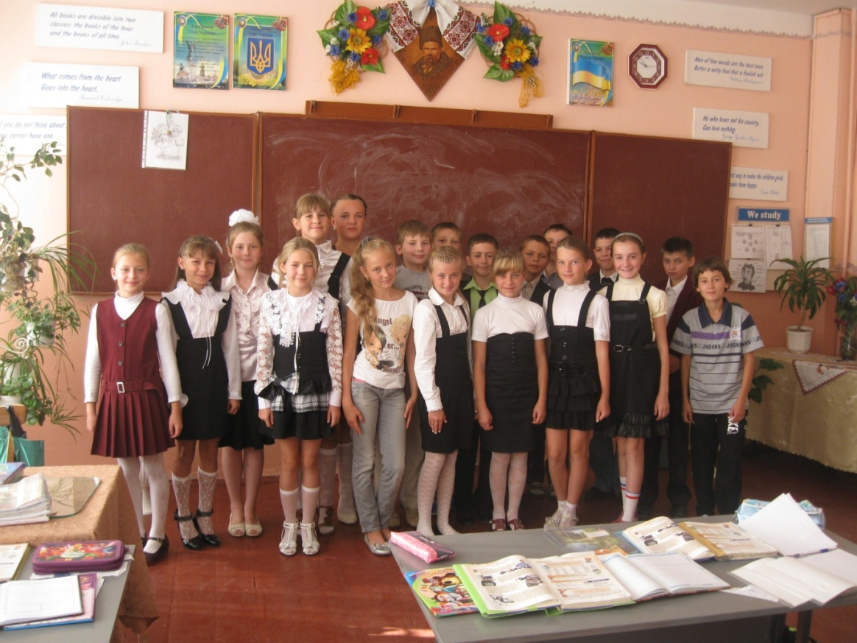

**Наш девіз:**

**Веселий, сильний, молодий**

**Наш клас - великий світ надій**

**Ми - діти сонця і води!**

**У справах разом назавжди.**